序号 | 执教者 | 讲座标题 | 开课时间 | 组织单位 | 级别
1 | 徐春凤 | “克州青年教师成长营向苏老师汇报”中指导《短文两篇》 | 202406 | 克孜勒苏柯尔克孜自治州教师培训中心 | 省级
2
3
B12 徐春凤 卓越教师成长营讲座开设情况一览表
表1 省级以上（含）讲座开设汇总表 （注意：一篇一行）

表2 市级讲座开设汇总表 （注意：一篇一行）
序号 | 执教者 | 讲座标题 | 开课时间 | 组织单位 | 级别
1
2
3

表3 区级讲座开设汇总表 （注意：一篇一行）
序号 | 执教者 | 讲座标题 | 开课时间 | 组织单位 | 级别
1 | 徐春凤 | 让自主阅读真实有效地发生 | 202403 | 新北区教师发展中心 | 区级
2 | 柯春燕 | 《基于“任务群”探索单元教学进阶之路》 | 202312 | 新北区教师发展中心 | 区级
3 | 柯春燕 | 《以读促写，读写结合——核心素养下的文言文教学》 | 202501 | 新北区教师发展中心 | 区级
4 | 朱栋梁 | 《以“微”促研 以研促教》 | 202403 | 新北区教师发展中心 | 区级
5 | 姚卓远 | 《追风赶月莫停留，平芜尽处是春山》 | 202404 | 新北区教师发展中心 | 区级
6 | 彭敬 | 《聚焦文言教学 践行课标理念 ——浅谈文言文群文教学策略》 | 202405 | 新北区教师发展中心 | 区级
7 | 王小妹 | 《构建大框子 迈好小步子 探索新路子——九年级语文复习研讨》 | 202404 | 新北区教师发展中心 | 区级
8 | 陈佳洁 | 《“青”舟无惧万重山》 | 202405 | 新北区教师发展中心 | 区级
9 | 陈佳洁 | 《新课标视角下初中语文跨学科学习的几点思考》 | 202411 | 新北区教师发展中心 | 区级
10 | 陈佳洁 | 《说明文的依标教学》 | 202411 | 新北区教师发展中心 | 区级
11 | 尹俊君 | 《基于学习任务群的初中文言文教学设计研究》 | 202401 | 岚皋县教育局 | 区级
12 | 尹俊君 | 《让课标落地，为课堂赋能》 | 202311 | 新北区教师发展中心 | 区级
B12 讲座开设情况材料
材料1 省级讲座材料
序号 | 讲座证书 | 网上公示链接
请与表1序号一致 | 如为网上截图请一并截取“组织单位”名称
1 | 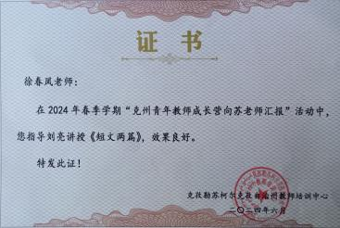
2

注：指教育行政主管部分组织的讲座（包括纯师范类大学），其他不算，以下同。

材料2 市级讲座材料
序号 | 讲座证书 | 网上公示链接
请与表2序号一致 | 如为网上截图请一并截取“组织单位”名称
1 | 
2

材料3 区级讲座材料
序号 | 讲座证书 | 网上公示链接
请与表3序号一致 | 如为网上截图请一并截取“组织单位”名称
1 | 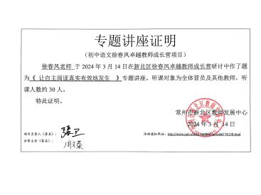
2 | 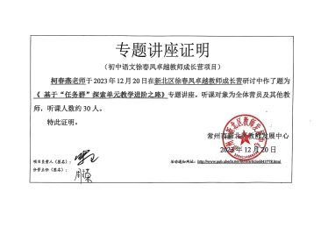
3 | 缺
4 | 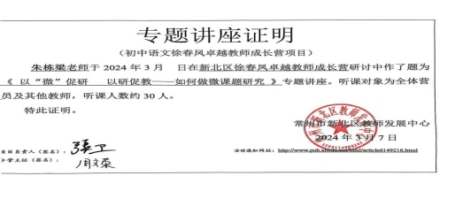
5 | 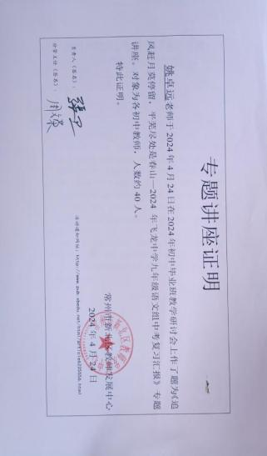
6 | 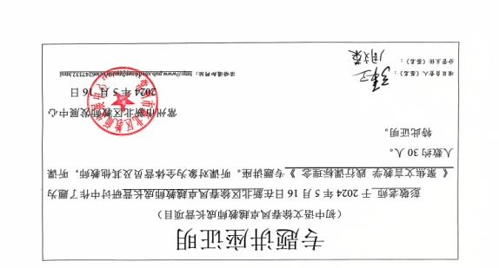
7 | 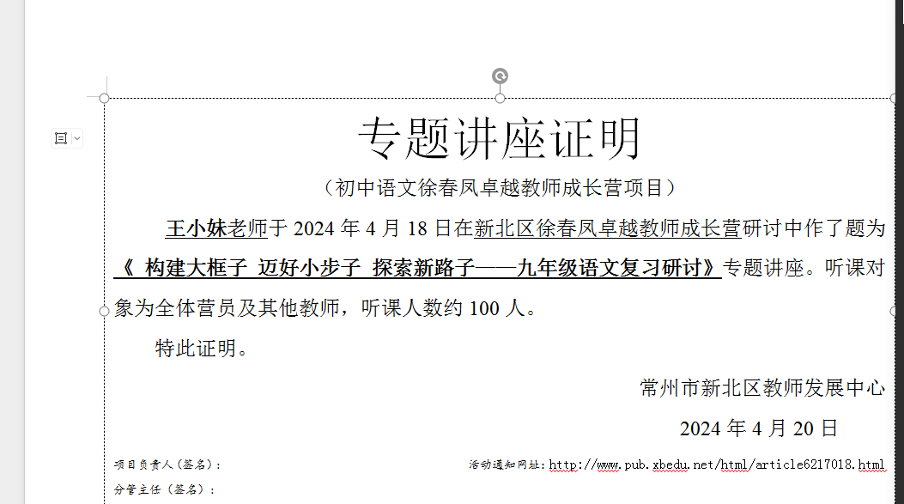
8 | 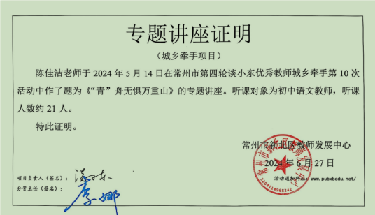
9 | 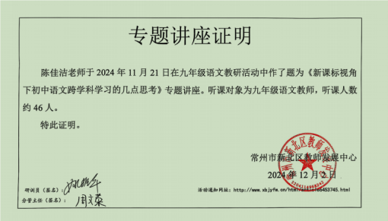
10 | 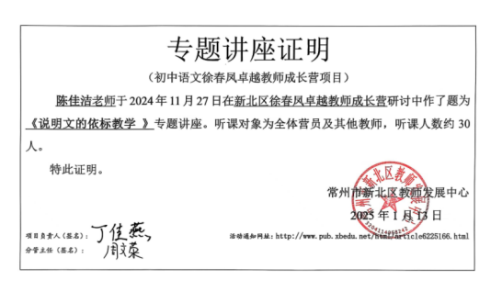
11 | 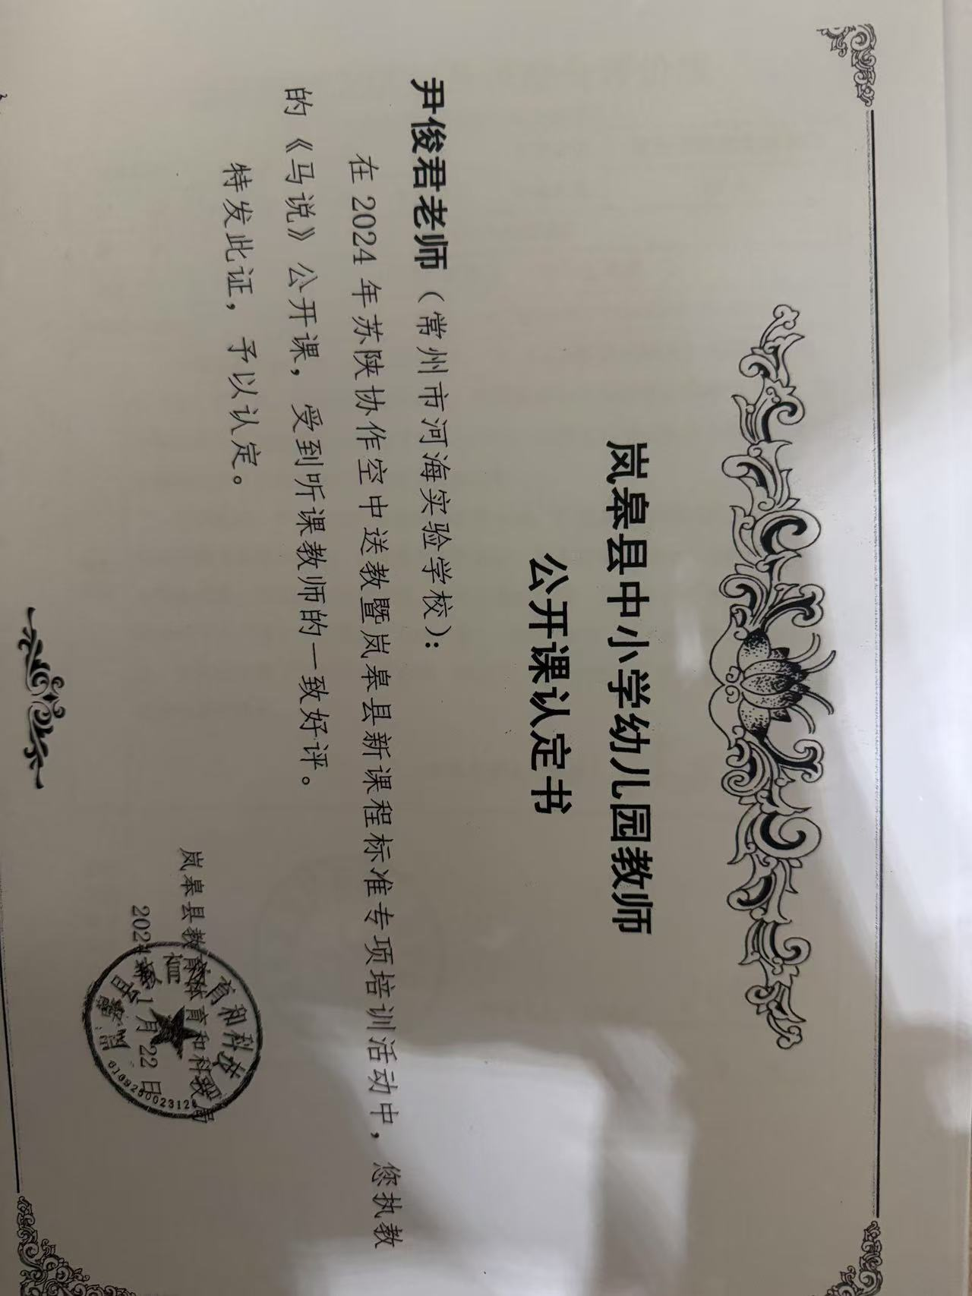
12 | 